Для заказа доставки данной работы воспользуйтесь поиском на сайте http://mydisser.com/search.html

МІНІСТЕРСТВО ЕНЕРГЕТИКИ ТА ВУГІЛЬНОЇ ПРОМИСЛОВОСТІ УКРАЇНИ

ДЕРЖАВНИЙ МАКІЇВСЬКИЙ НАУКОВО-ДОСЛІДНИЙ ІНСТИТУТ
З БЕЗПЕКИ РОБІТ У ГІРНИЧІЙ ПРОМИСЛОВОСТІ
(МакНДІ)

Положій Віталій Олегович

УДК 621.564: [622.867.3:614.895.5]

УДОСКОНАЛЕННЯ ІНДИВІДУАЛЬНИХ ЗАСОБІВ
ОХОЛОДЖЕННЯ ГІРНИКІВ В УМОВАХ
ПІДВИЩЕНОЇ ТЕМПЕРАТУРИ ШАХТНОГО МІКРОКЛІМАТУ

Спеціальність 05.26.01- Охорона праці

АВТОРЕФЕРАТ
дисертації на здобуття наукового ступеня
кандидата технічних наук

Макіївка-2013
Дисертація на правах рукопису.

Робота виконана в Науково-дослідному інституті гірничорятувальної справи та пожежної безпеки (НДІГС) «Респіратор» Міністерства енергетики та вугільної промисловості України.

Науковий керівник:
доктор технічних наук, старший науковий співробітник Мамаєв Валерій
Володимирович, Науково-дослідний інститут гірничорятувальної справи та пожежної безпеки (НДІГС) «Респіратор» Міністерства енергетики та вугільної промисловості України, заступник директора з наукової роботи.

Офіційні опоненти:
- доктор технічних наук, старший науковий співробітник Долженков Анатолій Пилипович, Державний Макіївський науково-дослідний інститут з безпеки робіт у гірничій промисловості Міністерства енергетики та вугільної промисловості України, завідувач науково-дослідної лабораторії засобів індивідуального захисту;

- кандидат технічних наук, доцент Алексеєнко Сергій Олександрович, ДВНЗ «Національний гірничий університет» Міністерства освіти і науки, молоді та спорту України (м. Дніпропетровськ), доцент кафедри «Аерологія та охорона праці».

Захист відбудеться «26» квітня 2013 р. о 13⁰⁰ годині на засіданні спеціалізованої вченої ради Д 12.834.01 при Державному Макіївському науково-дослідному інституті з безпеки робіт у гірничій промисловості за адресою: 86108, м. Макіївка Донецької обл., вул. Лихачова, 60.

З дисертацією можна ознайомитись у бібліотеці Державного Макіївського науково-дослідного інституту з безпеки робіт у гірничій промисловості за адресою: 86108, м. Макіївка Донецької обл., вул. Лихачова, 60.

Автореферат розісланий «23» березня 2013 р.

Вчений секретар спеціалізованої
вченої ради Д 12.834.01, к.т.н. Л.А. Муфель
ЗАГАЛЬНА ХАРАКТЕРИСТИКА РОБОТИ

Актуальність теми. У виробничих процесах багатьох галузей промисловості України, а також під час ведення аварійно-рятувальних робіт підрозділами МНС і Державної воєнізованої гірничорятувальної служби (ДВГРС) виникають несприятливі мікрокліматичні умови. У середньому за рік гірничорятувальники ліквідують близько 50 % аварій від загальної їх кількості в умовах підвищеної температури шахтного мікроклімату. Одним із заходів, спрямованих на запобігання перегріванню організму працівників у цих умовах, є застосування засобів індивідуального протитеплового захисту (ЗІПЗ). До них відносять одяг (жилети, куртки, костюми), водяні охолоджувальні елементи (ОЕ), морозильні установки для заморожування ОЕ, теплоізолюючі контейнери для доставки заморожених ОЕ до місця ведення робіт, зберігання і переоснащення ними одягу, а також засоби екстреного охолодження організму постраждалих під час перегрівання та механічних травм.
Параметри одягу і морозильних установок науково обґрунтовано, проте теплообмінні та механічні процеси в інших ЗІПЗ недостатньо вивчено і тому не встановлено параметри, що регламентують конструкцію, тривалість часу робочої дії, масу, габарити і початкові матеріали водольодяних охолоджувальних елементів, переносних теплоізолюючих контейнерів, засобів екстреного охолодження постраждалих, а також не пред’явлено ергономічні вимоги до названих технічних засобів. Крім того висока вартість таких засобів призводить до значних матеріальних витрат під час ведення робіт в екстремальних умовах. Тому обґрунтування параметрів та удосконалення конструкцій індивідуальних засобів охолодження гірників для застосування в умовах підвищених температур шахтного мікроклімату є актуальним науково-технічним завданням.
Зв’язок роботи з науковими програмами, планами, темами. До дисертаційної роботи увійшли результати наукових досліджень в галузі протитеплового захисту гірничорятувальників і гірників, які виконані в НДІГС «Респіратор» за особистою участю автора як наукового керівника або відповідального виконавця згідно з «Національною програмою поліпшення стану безпеки, гігієни праці та виробничого середовища на 1996-2000 роки», затвердженою постановою КМУ від 02.11.1996 р. № 1345, «Програмою підвищення безпеки праці на вугільних та шахтобудівних підприємствах» – постановою КМУ від 29.03.2006 р. № 374, а також НДР «Разработать контейнер мягкого типа для хранения и транспортирования охлаждающих элементов» (ДР № 01870059169), «Розроблення СОУ «Засоби індивідуального протитеплового захисту гірників. Загальні технічні вимоги і методи випробувань» (ДР № 0108U005871), «Розроблення хімічного пакету для екстреного охолодження постраждалих при перегріванні і механічних травмах»
(ДР № 0107U005738).
Мета і завдання дослідження. Мета роботи – розкриття залежностей нестаціонарних теплообмінних і механічних процесів, що протікають в індивідуальних засобах охолодження, від впливу теплофізичних й механічних характеристик матеріалу ОЕ, температури і швидкості руху навколишнього повітря, теплофізичних характеристик матеріалів контейнерів для обґрунтування параметрів індивідуальних засобів охолодження та удосконалення конструкції ЗІПЗ, що забезпечують підвищення безпеки роботи гірників в умовах підвищеної температури шахтного мікроклімату.
Для досягнення поставленої мети в дисертаційній роботі необхідно вирішити наступні основні завдання:
– виконати аналіз методів і засобів індивідуального протитеплового захисту гірників і надання екстреної допомоги постраждалим під час перегрівання їх організму;
– провести дослідження напружено-деформованого стану оболонок водольодяних ОЕ з урахуванням явища повзучості й установити можливу кількість їх застосувань;
– провести дослідження нестаціонарних теплообмінних процесів у системі «навколишнє середовище – теплоізолюючий контейнер – водольодяні ОЕ» і визначити допустимий час зберігання ОЕ в контейнерах;
– провести дослідження ендотермічних процесів водно-сольових розчинів, визначити їх склад, масу й конструктивне виконання охолоджувального пакету;
– провести дослідження теплообмінних процесів в системі «навколишнє середовище – охолоджувальний пакет – людина» і установити час відновлення теплового стану постраждалих під час перегрівання;
– створити охолоджувальні елементи, переносні та пересувні теплоізолюючі контейнери для доставки їх до місця ведення робіт і зберігання.
Об’єкт дослідження – теплообмінні та механічні процеси в складових частинах ЗІПЗ: водольодяних і водно-сольових ОЕ, переносних і пересувних тепло- ізолюючих контейнерах.
Предмет дослідження – вплив навколишнього середовища на конструктивні та експлуатаційні параметри охолоджувальних елементів і теплоізолюючих контейнерів, теплофізичні та механічні їх характеристики.
Методи досліджень. Для досягнення мети і вирішення поставлених завдань використано теоретичні й експериментальні методи досліджень, математичне та фізичне моделювання: теоретичні методи, засновані на фундаментальних законах теорії пружності, повзучості, тепломасоперенесення, моделювання під час дослідження напружено-деформованого стану оболонки водольодяних ОЕ, теплообмінних процесів у переносному (пересувному) теплоізолюючому контейнері; методи математичної обробки даних експериментів.
Наукова новизна одержаних результатів
Наукові положення, що виносяться на захист, і їх новизна полягають у тому, що вперше:
1. Встановлено залежність міцності оболонки водольодяного ОЕ від початкової температури, теплофізичних і механічних характеристик матеріалу, його товщини, кількості заморожувань, температури навколишнього середовища, деформацій за часом, що дало можливість збільшити кількість застосувань ОЕ з полівінілхлоридної плівки порівняно з плівкою із поліетилену в 2,5 разу, знизити матеріальні витрати на ведення робіт, підвищити безпеку праці в умовах підвищеної температури шахтного мікроклімату.
1. Встановлено залежність нестаціонарних теплообмінних процесів у системі «навколишнє середовище – теплоізолюючий контейнер – водольодяні ОЕ» від нерівномірності розподілу температури за об’ємом контейнера, початкової температури ОЕ, температури та швидкості руху навколишнього повітря, теплофізичних характеристик ізоляційних матеріалів, що дозволило збільшити час зберігання ОЕ з оболонкою із полівінілхлоридної плівки в 1,7 разу порівняно з оболонкою із поліетиленової плівки, підвищити час захисної дії протитеплового одягу на
25 %, обґрунтувати параметри і час зберігання ОЕ в контейнерах, зменшити матеріальні витрати і забезпечити безпеку ведення аварійно-рятувальних робіт в умовах підвищеної температури шахтного мікроклімату.
2. Розкрито механізм нестаціонарних теплообмінних процесів у системі «навколишнє середовище – охолоджувальний пакет – людина», що встановлює вплив на охолоджувальний ефект складу й маси хімічних інгредієнтів, температури повітря навколишнього середовища, товщини і теплофізичних характеристик матеріалу теплоізолюючої оболонки ОЕ для обґрунтування параметрів охолоджувальних пакетів зі складом із карбаміду, азотнокислого амонію і води масою по 0,1 кг, що дозволило оперативно надавати допомогу постраждалим під час перегрівання і механічних травм, зберігати життєдіяльність людей в умовах підвищеної температури шахтного мікроклімату.
Практичне значення одержаних результатів полягає в розробленні та впровадженні:
– водольодяних охолоджувальних елементів ОЕ-3, виконаних з полівінілхлоридної оболонки завтовшки 0,40 мм, переносних К-2 і пересувних ПВТ (вагонетки-термоси) теплоізолюючих контейнерів, які впроваджено в підрозділах ДВГРС;
– номограми для оперативного визначення часу зберігання водольодяних ОЕ в переносному та пересувному контейнерах залежно від їх початкової температури, температури й швидкості руху повітря навколишнього середовища, кількості переоснащень одягу;
– СОУ 10.1.00174102-020:2012 «Засоби індивідуального протитеплового захисту гірників. Загальні технічні вимоги і методи випробувань», що регламентує застосування розроблених ЗІПЗ для гірників (членів ВГК шахти).
Розроблені засоби також можуть бути використані для індивідуального протитеплового захисту працівників енергетичної, металургійної промисловостей і інших галузей, МНС під час ведення аварійно-рятувальних робіт в умовах підвищеної температури навколишнього середовища.
Особистий внесок здобувача полягає у формулюванні мети та завдання досліджень, наукових положень і висновків, проведенні теоретичних і експериментальних досліджень, узагальненні й систематизації результатів, створенні та впровадженні розроблених засобів: водольодяних ОЕ для протитеплового одягу, пакетів хімічних охолоджувальних для надання допомоги постраждалим під час перегрівання й механічних травм, переносних (пересувних) контейнерів для доставки до місця ведення робіт і зберігання водольодяних ОЕ.
Внесок автора в роботи, опубліковані у співавторстві:
[1-4, 13] – постановка завдання досліджень, проведення теоретичних і експериментальних досліджень теплообмінних процесів в системі «навколишнє середовище – теплоізолюючий контейнер – водольодяні ОЕ », аналіз і обґрунтування результатів досліджень; [5, 8] – створення та впровадження засобів індивідуального протитеплового захисту; [7, 15] – постановка завдання досліджень, проведення теоретичних і експериментальних досліджень з визначення спадкоємного напружено-деформованого стану оболонки водольодяного ОЕ, визначення багатократності їх використання; [9-12, 14, 18-19, 21-23] – постановка завдань досліджень, проведення теоретичних і експериментальних досліджень ендотермічних і теплообмінних процесів у водно-сольовому розчині, обґрунтування параметрів теплоізолюючої оболонки й охолоджувального пакету для екстреного охолодження постраждалих під час перегрівання і механічних травм; [16, 17] – розробка методики проведення випробувань, обробка та узагальнення результатів щодо визначення часу та кількості використань охолоджувальних пакетів для відновлення теплового стану постраждалих у разі перегрівання їх організму.
Апробація результатів дисертації. Основні результати роботи на окремих етапах її виконання і в цілому доповідалися на ІІ Міжнародній науково-практичній конференції «Шляхи підвищення безпеки гірничих робіт у вугільній галузі», (м. Макіївка, 2007); Міжнародній науковій конференції «Охорона праці та соціальний захист працівників» (м. Київ, 2008); Міжнародній науково-практичній конференції «Техногенна безпека. Теорія, практика, інновації»
(м. Львів, 2008); IX Міжнародній науково-практичній конференції «Пожежна безпека - 2009» (м. Львів, 2009); XXII Міжнародній науково-практичній конференції «Актуальные проблемы пожарной безопасности» (м. Москва, 2010); 2-й Міжнародній науково-технічній конференції «Підземні катастрофи: модель, прогноз, запобігання» (м. Дніпропетровськ, 2011); Х Міжнародній науково-практичній конференції «Пожежна безпека - 2011» (м. Харків, 2011); Вченій раді Науково-дослідного інституту гірничорятувальної справи та пожежної безпеки «Респіратор» (2009, 2012 рр.).
Публікації. За темою дисертації опубліковано 23 наукові роботи, з них
15 статей у спеціалізованих наукових виданнях, 7 тез доповідей у матеріалах наукових конференцій, 1 патент на корисну модель.
Структура і обсяг дисертації. Дисертація складається зі вступу, чотирьох розділів, висновку, списку використаних джерел зі 108 найменувань на 11 сторінках і одного додатку на одній сторінці. Роботу викладено на 173 сторінках машинописного тексту, у тому числі 149 сторінок основної частини, дисертація містить
47 рисунків і 23 таблиці (з них 6 рисунків і 6 таблиць – на окремих сторінках).

ОСНОВНИЙ ЗМІСТ РОБОТИ

У першому розділі виконано аналіз мікрокліматичних умов у різних галузях промисловості України, наведено огляд і аналіз існуючих методів і засобів індивідуального протитеплового захисту, у тому числі для надання допомоги постраждалим під час перегрівання й механічних травм.
У багатьох галузях промисловості: вугільній, металургійній, хімічній, а також під час ведення підрозділами МНС і ДГВРС аварійно-рятувальних робіт працівники нерідко перебувають в умовах підвищеної температури навколиш-нього середовища. Це призводить до перегрівання організму, втрати здоров'я, іноді й життя, а також значним витратам на лікування та виплату за професійним захворюванням.
В умовах підвищеної температури навколишнього середовища разом із заходами, направленими на зниження температури повітря до допустимих норм, потрібно застосування ЗІПЗ: одяг (жилети, куртки, костюми) із засобами для її використання, а також для надання допомоги постраждалим під час перегрівання і механічних травм (охолоджувальні елементи – ОЕ, морозильні установки, тепло-ізолюючі контейнери).
Значний внесок у розробку та впровадження засобів індивідуального протитеплового захисту гірничорятувальників, гірників і пожежників внесли вчені Землянський І.Я., Рибалко О.П., Карпекін В.В., Кліменко Ю.В., Вольський В.О., Марійчук І.П., Колосніченко М.В., Гаврилко О.А., Онасенко О.О., Мичко А.А., Очкуренко В.І. та інші.
Проте до цього часу не обґрунтовано параметри водольодяних ОЕ, використовуваних у протитепловому одязі, переносних і пересувних теплоізолюючих контейнерів для доставки до місця ведення робіт, зберігання та переоснащення одягу, засобів екстреного охолодження постраждалих під час перегрівання й механічних травм, унаслідок чого вони мають ряд суттєвих недоліків. Водо-льодяні ОЕ, оболонку яких виконано з поліетиленової плівки завтовшки 0,15 мм, при дво-трикратному заморожуванні в камері установки «Зима-А» з темпера-турою мінус 60 ⁰С виходять з ладу, а під час використання морозильних установок «Норд» і «Зима-В» з температурою мінус (15-20) ⁰С кількість застосувань складає від 12 до 15 разів. Тому підрозділи ДВГРС щороку придбавають у кількості від 30 до 40 тис. ОЕ-2, вартість яких становить від 300 до 400 тис. грн. Переносні контейнери К-1є складними у виготовленні, незручними в експлуатації, мають чималу масу і вартість, не регламентовано час зберігання в ньому ОЕ, у тому числі в пересувному контейнері. Костюми екстреного охолодження постраждалих КЕОП з водольодяними ОЕ-2 незручні під час експлуатації і мають значну вартість.
Ці недоліки викликано невивченістю явища повзучості оболонки водольодяного ОЕ-2 у разі багатократного заморожування, можливістю використання матеріалу з більш високими міцністними характеристиками, нерівномірністю розподілу температури в контейнерах і можливістю використання для ОЕ-2 матеріалу шарів з більш високими міцнісними характеристиками; альтернативних водольодяним ОЕ-2 засобів, речовини яких під час активації ендотермічно поглинають тепло з виділенням холоду для надання допомоги постраждалим під час перегрівання й механічних травм.
Це призводить до зниження безпеки праці та ефективності робіт в умовах підвищеної температури шахтного мікроклімату.
На підставі результатів виконаного аналізу стану питання сформульовано мету та завдання досліджень, розроблено загальну методику і наведено основні методи досліджень.
У другому розділі викладено результати теоретичних досліджень напружено-деформованого стану оболонки ОЕ, виконаної з поліетиленової і полівінілхлоридної плівок з урахуванням явища повзучості матеріалу (залежності деформації від часу), теплообмінних процесів у системах «навколишнє середовище – теплоізолюючий контейнер – водольодяні ОЕ», «навколишнє середовище – теплоізолююча оболонка – водно-сольовий розчин».
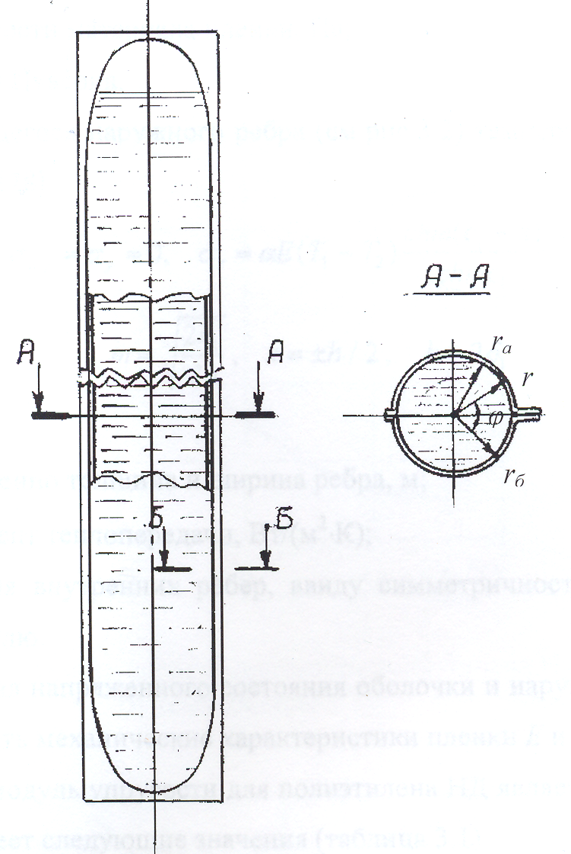
У раніше проведених дослідженнях оболонок водольодяного ОЕ-2 (рис.1), виконаних з поліетиленової плівки різної товщини при одному заморожуванні з температурою повітря в камерах морозильних установок від мінус 10 ⁰С до мінус 60 ⁰С, установлено можливість використання в них плівки завтовшки 0,15 мм. При цьому в рівняннях для визначення максимальних напруг σ_{z} входить параметр В, що характеризує механічні характеристики матеріалу: Е – модуль пружності та коефіцієнт Пуассона ν, тобто В=Е/(1-ν).
У цих дослідженнях не враховано динаміку деформацій ε = f(t) плівки при багатократних заморожуваннях ОЕ-2, а також можливість використання матеріалу оболонки з вищими міцнісними характеристиками.
Проте загальна напруга під час деформації, що виникає в оболонці ОЕ при багатократному заморожуванні, склада-ється з суми напруги однократного заморожування з урахуванням явища повзучості матеріалу, для якої її швидкість є експоненціальною функцією $Э_{α}^{}$дробового порядку Ю.М. Работнова.
Для визначення напружено-деформованого стану оболонки ОЕ знайдемо оператори, що відповідають параметру В з новими механічними характеристиками $\tilde{E},\tilde{ν}$, тобто

$В=\frac{\tilde{Е}}{1−\tilde{ν}}=\frac{Е[1−{χЭ}_{α}^{}(−β−χ)]}{1−[ν+\frac{1−2ν}{2}{χЭ}_{α}^{}(−β−χ)]^{2}},$ (1)
де
$χ⋅Э_{α}^{}\left(β;t−τ\right)=χ\sum_{n=0}^{∞}{\frac{β^{n}{\left(t−τ\right)}^{n\left(1+α\right)+α}}{Г\left[\left(n+1\right)\left(1+α\right)\right]}}$; $\left(−1<α<0;β<0\right)$ , (2)

α, β, χ – постійні повзучості, які визначають експериментальним шляхом;
Г = f(n, α) – гама-функція; t, τ – час спостереження і час, передуючий моменту спостереження, с.
Математична залежність деформацій від напруги має вигляд інтегрального рівняння

$ε\left(t\right)=\frac{1}{E}\left[σ\left(t\right)+\int_{0}^{t}{K}\left(t−τ\right)σ\left(τ\right)\text{dτ}\right]$, (3)

де $σ\left(t\right)$ – напруга, МПа; $K\left(t−τ\right)$ – функції впливу напруги, яка у разі $σ\left(t\right)=\text{const}$ має вигляд

$K\left(t\right)=\frac{E}{σ}\frac{dε\left(t\right)}{\text{dt}}$. (4)

Функціональна залежність для кількості використання n_{u} водольодяних ОЕ, разів, має такий вигляд

$n_{u}=f\left(σ_{\text{max}}≤σ_{П}\right)$, (5)
$σ_{\text{max}}=f_{1}\left(δ,\tilde{E},\tilde{ν},T_{в},T_{0},N,α_{0},τ,t\right)$,

де $σ_{\text{max}},σ_{П}$ – максимальні та граничні значення напруги, що виникають в оболонці ОЕ, МПа; $δ$ – товщина плівки, мм; $T_{в},T_{0}$– температура повітря навколишнього середовища і початкова заморожування ОЕ, К; N – кількість заморожувань, разів; $α_{0}$ – температурний коефіцієнт лінійного розширення матеріалу оболонки ОЕ, К⁻¹.
Під час проведення теоретичних досліджень теплообмінних процесів у переносному (пересувному) теплоізолюючому контейнері з водольодяними ОЕ визначено параметри його конструктивного виконання, що забезпечують максимально можливий час зберігання ОЕ перед використанням у одязі. Тепло-
обмінні процеси в контейнері є конвективною тепловіддачею рудникового повітря з температурою Т_{в} зовнішньої поверхні контейнера і наступну передачу тепла через його стінки до ОЕ з початковою температурою Т_{н}. Унаслідок перебігу цих процесів температура ОЕ підвищується і через час τ* при температурі t_{ое} вищій за 270 К (мінус 3 ⁰С) їх використання є недоцільним.
Час зберігання t_{x} заморожених ОЕ залежить від наступних чинників: часу доставки τ_{д} контейнерів до місця ведення робіт; геометричних розмірів конструкції контейнерів (довжини L, висоти H, ширини B₀); товщини δ_{i} й теплоізоляційних властивостей матеріалів стінок; коефіцієнта теплообміну α_{i}, коефіцієнта теплопровідності λ_{i} i-го шару стінки; швидкості u і температур Т_{в} рудникового повітря в місці ведення робіт; наявності повітряних прошарків між шарами і додаткового шару з прогумованої тканини між масивами ОЕ і верхньою внутрішньою поверхнею контейнера (для переносного контейнера); кількості R переоснащень одягу.
Розподіл температури в масиві ОЕ, що знаходяться в теплоізолюючому контейнері (рис. 2), для періоду доставки і їх зберігання визначено з рівняння теплопровідності в безрозмірному вигляді

$\frac{∂θ}{∂\text{Fo}}=\sum_{i=1}^{3}{\frac{∂^{2}θ}{∂ξ_{i}^{2}}}$, ($0≤\text{Fo}<{\text{Fo}}_{д}; 0≤ξ_{i}≤l_{i}$); (6)

з початковими і граничними умовами

$θ(ξ_{1},ξ_{2},ξ_{3},0)=θ_{0}=1$ ; $\frac{∂θ}{∂ξ}|_{ξ_{i}=0}=0$; $\frac{∂θ}{∂ξ_{i}}|_{ξ_{i}=l_{i}}+{\text{Bi}}_{i}θ|_{ξ_{i}=l_{i}}=0$. (7)

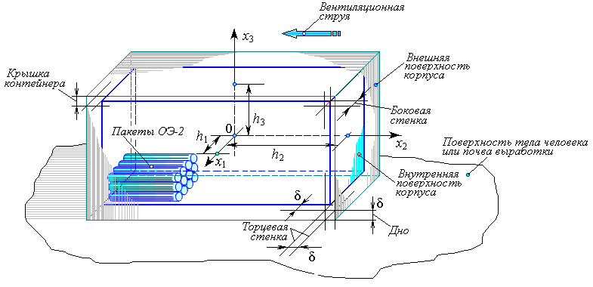
Вентиляційний струмінь
Пакети ОЕ-2
Кришка
контейнера
Зовнішня
поверхня корпусу
Бокова стінка
Поверхня тіла людини
або підошва виробки
Внутрішня
поверхня
корпусу
Торцева стінка
Рис. 2. Розрахункова схема переносного теплоізолюючого контейнера

Тут

$θ=\frac{T−T_{в}}{T_{н}−T_{в}}$, $ξ_{i}=\frac{x_{i}}{h_{i}}$, ${\text{Fo}}_{i}=\frac{aτ}{h_{i}^{2}}$, ${\text{Bi}}_{i}=\frac{k_{i}h_{i}}{λ_{i}}$, $l_{i}=\frac{h_{i}}{h}$, (8)

де T – поточна температура ОЕ, К; i = 1…3 – індекс підсумку за координатами; k_{i} – еквівалентний коефіцієнт тепловіддачі корпусу контейнера в напрямках x_{i} , Вт/(м²·К); h_{i} – половина розмірів внутрішнього простору контейнера, м;
λ – коефіцієнт теплопровідності масиву ОЕ, Вт/(м·К); h – характерний лінійний внутрішній розмір контейнера, беремо $h=h_{\text{max}}$.
Точне вирішення рівняння (6) має вигляд

$θ=\prod_{i=1}^{3}{\left\{\sum_{n=1}^{∞}{\left[(−1)^{n−1}\frac{{\text{2Bi}}_{i} \sqrt{{\text{Bi}}_{i}^{2}+μ_{n i}^{2}}}{μ_{n i}({\text{Bi}}_{i}^{2}+μ_{n i}^{2}+{\text{Bi}}_{i})}\text{cos} (μ_{n i}ξ_{i})e^{− μ_{n i}^{2}{\text{Fo}}_{i}}\right]}\right\}}$ , (9)
де $μ_{n i}={\text{Bi}}_{i}{\text{ctgμ}}_{n i}$.

Одержано результати динаміки температури ОЕ в запропонованій конструкції контейнера, що складається з двох теплоізолюючих матеріалів – пінополіуретану з повітряним прошарком між ними і прогумованою тканиною між ОЕ і верхньою частиною внутрішньої поверхні контейнера, контейнера-аналога – теплоізолюючого шару пінополіетилену із зовнішнім і внутрішнім шарами з однакових матеріалів. Для контейнера-аналога вираз (9) має вигляд

$θ=\text{exp}\left[−\left(1+\frac{h_{1}}{h_{2}}+\frac{h_{1}}{h_{3}}\right)\text{BiFo}\right]$. (10)

Результати досліджень свідчать, що раніше зроблене припущення про рівномірну по об’єму контейнера температуру є помилковим, оскільки відхилення рішення (10) від точного (9) – суттєве і темпи нагрівання занижені. У разі багатократного застосування протитеплового одягу в ОЕ відбувається фазове перетворення льоду на воду і при температурі 293 К (20 ⁰С) їх треба замінити новими з контейнерів. Для встановлення закономірності теплових процесів у контейнері з ОЕ в період їх використання в одязі на підставі одержаних результатів визначимо час зберігання останнього комплекту ОЕ в контейнері.
Після доставки контейнера до місця ведення робіт і виймання ОЕ теплоізоляція контейнера порушується. У цьому разі умови теплообміну в контейнері змінюються як у моменти відкриття, так і після кожного його закриття.
Аналітичне вирішення рівняння (6) з урахуванням таких умов дуже складне, тому розроблено дискретний аналог математичної моделі об'єкта досліджень з наступним чисельним рішенням завдання.
За допомогою розробленої програми проведено перевірку достовірності чисельного з точним рішенням. Установлено, що в заданому часовому діапазоні і чисел Біо результати відрізняються незначно. У разі порівняння динаміки температури в контейнері-аналозі й розробленому контейнері при температурі повітря 30 ⁰С установлено, що в першому випадку температура останнього витягуваного ОЕ досягає допустимого значення мінус 3 ⁰С через 3 години, а в другому – мінус 3,7 ⁰С через 6 годин.
Одержано порівняльні результати розподілу температури останнього витягуваного комплекту ОЕ, оболонку яких виконано з поліетиленової та полівінілхлоридної плівок завтовшки 0,4 мм, у переносному або пересувному контейнерах. Установлено суттєву нерівномірність (у два і вище рази) розподілу температури по об’єму контейнера.
Альтернативою водольодяним ОЕ у разі надання допомоги постраждалим під час перегрівання й механічних травм є пакети, у яких холод утворюється в результаті ендотермічної реакції під час змішування деяких солей (карбаміду, нітрату амонія, хлориду: кальцію, амонію, калію і так далі) з водою.
Температура розчину солей Т_{р} залежить від їх складу, маси хімічних інгредієнтів m_{i}, температури навколишнього середовища Т_{с}, кількості тепла розчину, що виділилося в разі змішування хімічних інгредієнтів ΔH_{рс}. З другого боку, температура поверхні пакету Т_{п} повинна відповідати мінімально допустимій за санітарно-гігієнічними нормами й максимально довго забезпечувати охолоджувальну дію протягом певного часу при мінімальній кількості пакетів. Для забезпечення потрібної температури на зовнішній поверхні пакета досліджено теплоізолюючі оболонки з товщиною δ₀ і коефіцієнтом теплопровідності матеріалу λ_{т}, а також визначено коефіцієнт тепловіддачі α навколишнього середовища зовнішньої поверхні оболонки пакета.
Під час розроблення пакета з водно-сольовою сумішшю визначено їх склад і масу, температуру розчину і на його зовнішній поверхні, причому встановлено, що доцільнішим з точки зору охолоджувальної здатності розчину солей є використання карбаміду, нітрату амонію та води масою по 0,1 кг, визначено градієнт температури повітря навколишнього середовища й розчину.
У результаті досліджень складу визначено теплоту ендотермічних реакцій за формулою

∆H_{рс} = [(m₁ + m₂ + m_{в}) С_{р} + m_{п} С_{п}] ∆t , (11)

де m₁, m₂, m_{в}, m_{п} – маса солей, води та оболонки пакета, відповідно, кг;
С_{р}, С_{п} – питома теплоємність одержаного розчину й матеріалу пакета відповідно, Дж/(кг·К); ∆t – градієнт зниження температури розчину солей, К.
Після підстановки відповідних числових даних одержали, що ∆t = 303 К
(30 ⁰С).
Результати попередніх експериментальних досліджень показали, що в початковий момент часу після активації пакета температура його розчину T_{min} знижується в діапазоні від 267 К (мінус 6 ⁰С) до 263 К (мінус 10 ⁰С) у разі температур повітря від 28 ⁰С до 22 ⁰С. Для запобігання переохолодженню тіла постраждалого температура Т_{п} на зовнішній поверхні пакета повинна складати від
274 К (1 ⁰С) до 276 К (3 ⁰С). Ці значення температури визначають вибір матеріалу і товщини теплоізолюючої оболонки пакета, які повинні забезпечувати температуру Т_{п} не нижчу за допустимі санітарні вимоги.
Вирішуючи рівняння теплопровідності з крайовими умовами в безрозмірному вигляді аналогічні (6), (7), одержано залежність для визначення температури розчину в пакеті залежно від чисел Fо и Bi.

$θ_{т}=1−\text{cos} \left(\sqrt{\text{Bi}}ξ\right)⋅\text{exp}(− \text{BiFo}), 0≤ξ<1\text{.}$ (12)

Результати розрахунків, виконаних згідно математичної моделі, показали, що для забезпечення заданих температур на поверхні пакета коефіцієнт теплопровідності оболонки має бути в межах (0,12…0,25) Вт/(м·К), а її товщина – (2,0…4,0) мм.
У третьому розділі наведено методики та результати експериментальних досліджень щодо визначення параметрів ОЕ і теплоізолюючих контейнерів.
Для визначення параметрів повзучості α, β, χ та ε₀, а також граничних значень σ_{п} на розтягування та розрив зварних швів залежно від кількості заморожувань N досліджували напружено-деформований склад зразків ОЕ з поліетиленової плівки завтовшки 0,2 і 0,4 мм і полівінілхлоридної – 0,4 мм у камерах морозильних установок при температурах заморожувань T₀, що дорівнюють (293…253) К (20…60) ⁰С. Для створення постійного навантаження на зразки плівок випробування проводили на спеціально розробленому стенді. Враховуючи більш високі міцнісні властивості полівінілхлоридної плівки порівняно з поліетиленовою, а також низький коефіцієнт подовження α₀, об’єми секцій ОЕ у першому випадку заповнювали повністю водою.
Використовуючи методи обробки даних експериментальних досліджень деформацій ОЕ, проведених протягом 20 годин, визначено параметри повзучості (α=0,50; β=0,22; χ=0,13), а також залежності напруги для двох типів плівок
(рис. 3 і 4).

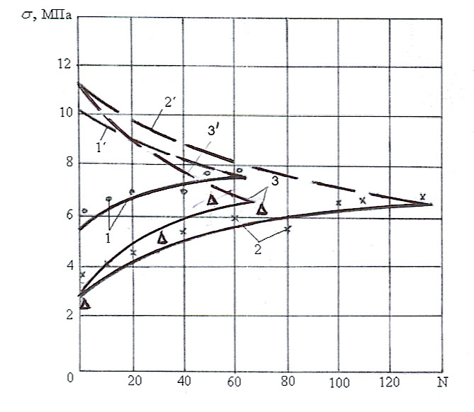
σ, МПа
Рис. 3. Залежність максимальних $σ_{z}$ (1, 2, 3) і граничних $σ_{n}$ (1΄, 2΄, 3΄) напруг у поліетиленовій плівці ОЕ від кількості заморожувань (N), температури заморожування (Т₀) і товщини (δ): 1, 2 – δ = 0,2 мм, Т₀ – мінус 20 ⁰С; 1΄, 2΄ – δ = 0,4 мм,
Т₀ – мінус 20 ⁰С; 3, 3΄ – δ =
0,4 мм, Т₀ – мінус 60 ⁰С; – – , $∘$, х, Δ – експериментальні дані.

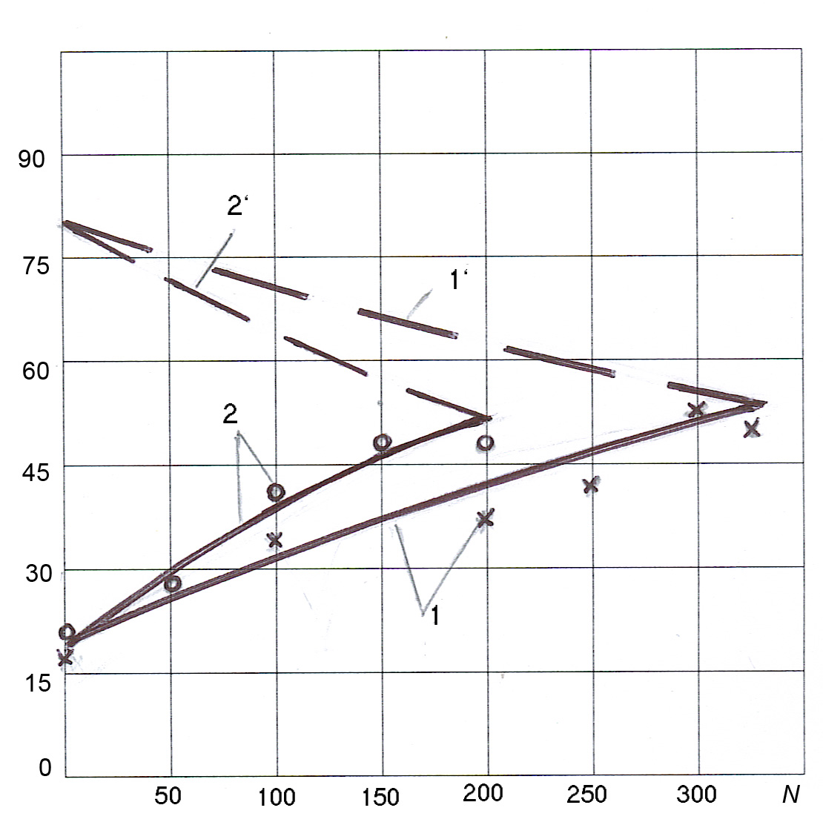
σ, МПа

Рис. 4. Залежність максимальної напруги
(1, 2) і граничних
(1΄, 2΄) напруг у полівінілхлоридній плівці ОЕ завтовшки 0,4 мм від кількості заморожувань (N) і температури заморожування (Т₀):
1, 1΄– Т₀ – мінус 20 ⁰С;
2, 2΄ – Т₀ – мінус 60 ⁰С;
– – ,
, х – експериментальні дані.

σ, МПа

Звідси випливає, що у разі товщини полівінілхлоридної та поліетиленової плівок 0,4 мм і температури заморожування ОЕ мінус 20 ⁰С кількість їх застосувань у першому випадку вища в 2,5 разу, ніж у другому (точки перетинання $σ_{z}$
і $σ_{n}$), а для ОЕ з полівінілхлоридної плівки у разі температури мінус 60 ⁰С – приблизно в 1,7 разу.
Для встановлення адекватності розробленої математичної моделі теплообмінних процесів у теплоізолюючих контейнерах, а також основної їх експлуатаційної характеристики – часу зберігання ОЕ в тепловій камері НДІГС «Респіратор» проведено експериментальні дослідження п’яти комплектів протитеплових курток ТК-50. При цьому використовували переносний контейнер-сумку з ОЕ. Аналогічні дослідження проводили й на моделі пересувного контейнера, використовуючи метод моделювання теплових процесів.
Аналіз результатів експериментів показує: після виймання першої партії ОЕ (через 90 хвилин) їх температура підвищується незначно, виконуючи функцію теплоізолятора; градієнт підвищення температури ОЕ з оболонкою з поліетиленової плівки значно вищий, ніж з полівінілхлоридної. У першому випадку температура мінус 3 ⁰С досягається через 360 хвилин, у другому – через 600 хвилин, що забезпечує тривале виконання робіт в екстремальних умовах без перезарядження ОЕ в 1,7 разу; час захисної дії протитеплової куртки збільшився на 25 %. Максимальна похибка результатів теорії порівняно з даними експерименту складає 11 %.
Динаміка температури ОЕ в пересувному контейнері, оболонку яких виконано з полівінілхлоридної плівки, показує, що максимальна похибка даних експерименту і результатів теоретичних досліджень не перевищує 10 %, а час зберігання ОЕ за зазначеними вихідними даними складає близько 20 годин.
Експериментальними дослідженнями теплообмінних процесів у пакеті з водно-сольовим розчином визначено склад, масу хімічних інгредієнтів, що забезпечують максимальний охолоджувальний їх ефект. Лабораторні дослідження проведено за температурами повітря навколишнього середовища (295…313) К
(22…40) ⁰С з різними солями та їх масами. Установлено, що максимальний перепад температури розчину (карбамід, нітрат амонію та вода масою по 0,1 кг) в пакеті дорівнює 35 ⁰С. Як теплоізолюючу оболонку пакета рекомендовано застосовувати пінофенол завтовшки 2,0 мм з коефіцієнтом теплопровідності 0,15 Вт/(м·К). Похибка експериментальних даних з результатами розрахунку температури на поверхні пакета не перевищує 14%.
Визначення часу відновлення фізіологічного стану постраждалих під час перегрівання проводили в тепловій камері НДІГС «Респіратор» за температурою повітря 30 ⁰С і відносною вологістю близько 100 % за участю п’яти випробувачів-гірничорятувальників та членів ДГК шахти за показниками температури тіла t_{р} і частоти серцевих скорочень (ЧСС). У результаті досліджень установлено, що в разі використання шести пакетів, розташованих у найчутливіших до теплозйому ділянках тіла постраждалих, їх тепловий стан відновлюється до допустимих значень протягом 22 хвилин.
Результати проведених досліджень дозволили науково обґрунтувати параметри водольодяних ОЕ, охолоджувальних пакетів з водно-сольовою сумішшю, переносного (сумки) і пересувного (вагонетки-термоса) теплоізолюючих контейнерів для подальшого вдосконалення ЗІПЗ.
У четвертому розділі наведено конструктивні рішення та технічні характеристики розроблених ЗІПЗ, розроблено номограму (рис. 5) щодо оперативного визначення часу зберігання ОЕ в контейнерах, а також виконано розрахунок економічної ефективності від упровадження результатів роботи.
Показано перевагу розроблених засобів ЗІПЗ: водольодяного ОЕ-3, оболонку якого виконано з полівінілхлоридної плівки, переносного контейнера-сумки
К-2, пересувного контейнера ПВТ у разі використання ОЕ-3, куртки ТК-50 з ОЕ-3 порівняно з ОЕ-2, пакета хімічного охолоджувального порівняно з костюмом
КЕОП.
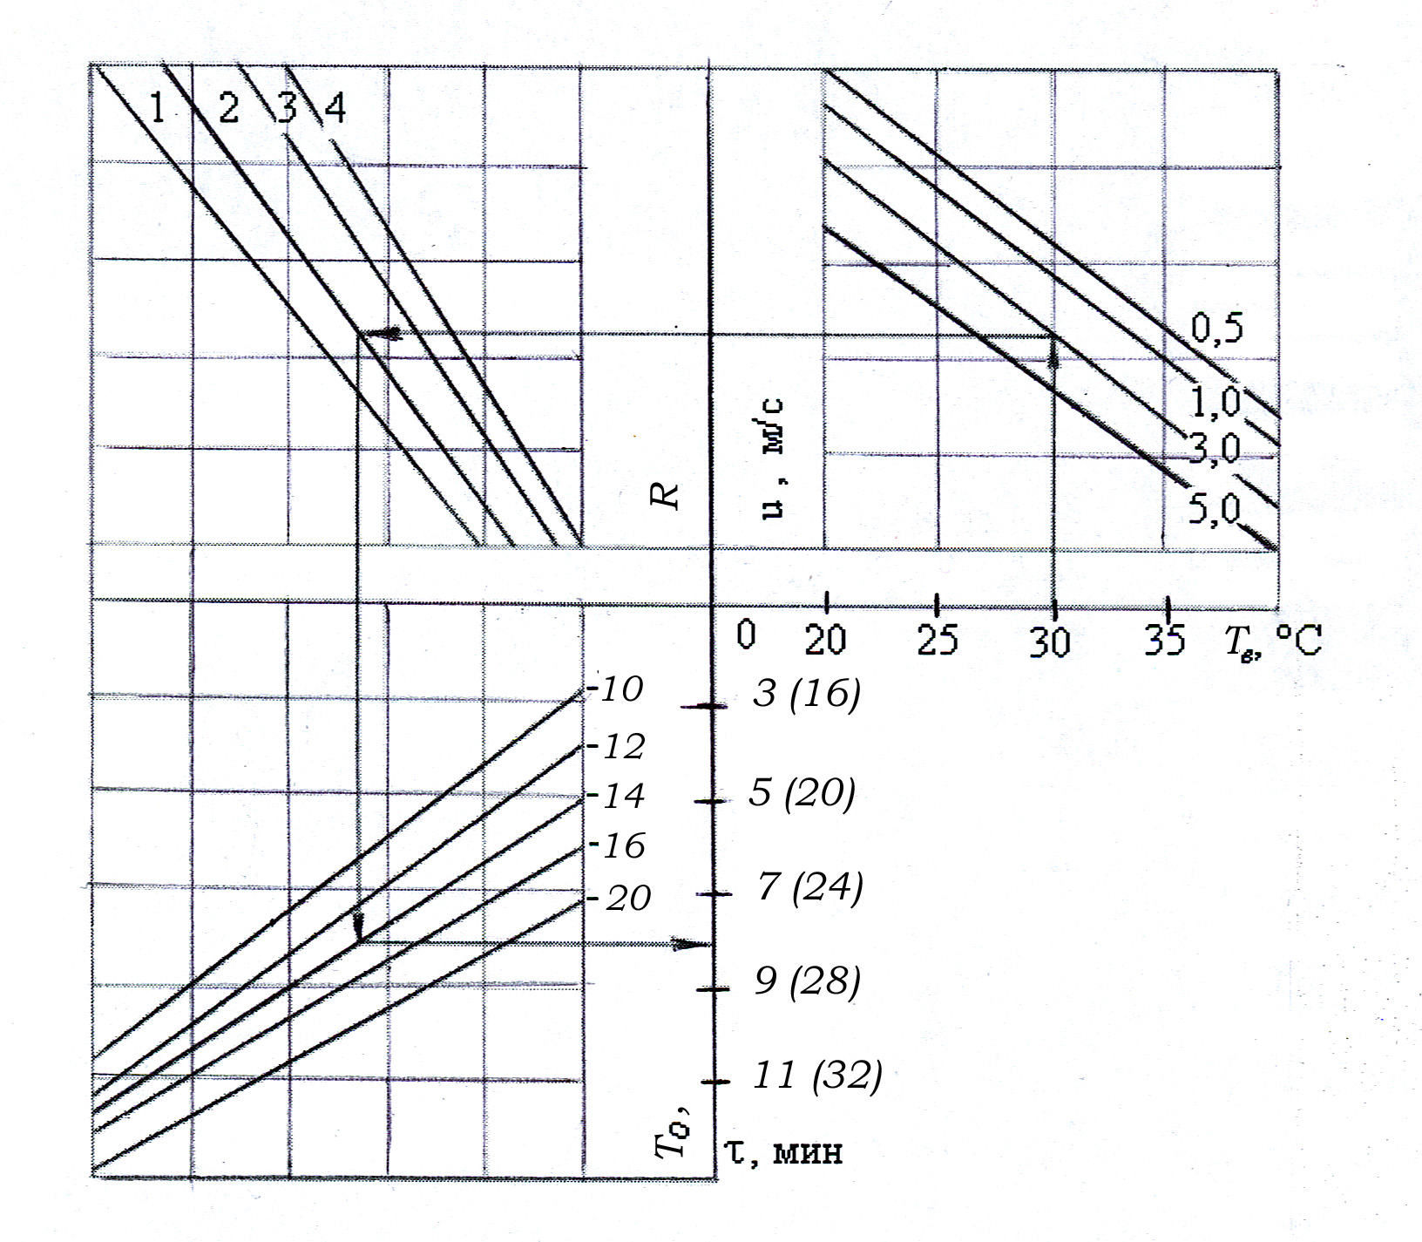
τ_{х}, ч
⁰С
τ_{х}, ч
,⁰С
Т_{н}
_{х}, г

Рис. 5. Номограма щодо оперативного визначення часу зберігання ОЕ-3 ($τ$_{х}) у контейнерах К–2 і ПВТ залежно від температури (Т_{в}), швидкості повітря (u) навколишнього середовища, кількості переоснащень одягу (R) і початкової температури ОЕ-3 (Т_{н})

Розроблена номограма дозволяє оперативно визначити час зберігання ОЕ-3 в контейнерах залежно від температури та швидкості повітря навколишнього середовища, числа переоснащень одягу і початкової температури ОЕ-3.
Розроблені засоби протитеплового захисту впроваджено в підрозділах ДВГРС. Річний економічний ефект у разі використання розроблених ЗІПЗ для вугільної промисловості може складати близько 3,7 млн. грн. Дані ЗІПЗ також можуть бути використані в підрозділах МНС, металургійної, хімічної та інших галузях промисловості на підприємствах під час роботи персоналу на робочих місцях з підвищеною температурою навколишнього середовища. Це дозволить підвищити рівень безпеки праці й ефективність їх роботи.

ВИСНОВКИ

Дисертація є закінченою науково-дослідною роботою, у якій дано рішення актуального науково-технічного завдання, що полягає в удосконаленні індивідуальних засобів охолодження на основі встановлення залежності міцності оболонки водольодяного ОЕ, закономірностей нестаціонарних теплообмінних процесів у системах «навколишнє середовище – теплоізолюючий контейнер – водольодяні ОЕ», «навколишнє середовище – охолоджувальний пакет – людина», що дозволило створити ОЕ, теплоізолюючі контейнери для ЗІПЗ, що забезпечують підвищення безпеки праці й ефективність ведення робіт гірниками в умовах підвищеної температури шахтного мікроклімату.
Основні висновки, наукові та практичні результати роботи полягають у такому.
1. У виробничих процесах багатьох галузей промисловості України, а також під час ведення аварійно-рятувальних робіт підрозділами МНС і ДВГРС виникають екстремальні мікрокліматичні умови, що призводить до зниження продуктивності праці, втрати здоров’я працівників, а іноді й до смертельних випадків, значних витрат на лікування і виплату постраждалим за професійним захворюванням.
2. Для забезпечення безпеки праці та ефективності ведення робіт в умовах підвищеної температури навколишнього середовища, коли неможливо знизити температуру повітря до потрібних санітарних норм, найдоцільнішим є застосування ЗІПЗ з використанням водольодяної системи охолодження людини у вигляді розташованих на внутрішній поверхні протитеплового одягу чотирьохсекційних поліетиленових ампул з водою, заморожених у камерах морозильних установок.
3. Недостатні дослідження з обґрунтування параметрів складових частин існуючих ЗІПЗ: водольодяних ОЕ–2, теплоізолюючих контейнерів К-1 для доставки їх до місця ведення робіт, зберігання та переоснащення ними одягу, засобів для надання екстреної допомоги постраждалим під час перегрівання і механічних травм (зниження больового синдрому) призводять до зниження безпеки праці й ефективності ведення аварійно-рятувальних робіт.

4. Встановлено залежність міцності оболонки водольодяного ОЕ від повзучості матеріалу, товщини оболонки, температури та кількості його заморожувань, початкової температури повітря навколишнього середовища. Отримано нелінійну залежність напруги від кількості заморожувань ОЕ в поліетиленовій і практично лінійну – в полівінілхлоридній плівках. Міцність плівок ОЕ-3 при температурі заморожування мінус 60 ⁰С порівняно з температурою мінус 20 ⁰С знижується практично в два рази. Міцність оболонки ОЕ з полівінілхлоридної плівки завтовшки 0,40 мм порівняно з існуючою товщиною 0,15 мм збільшується практично в десять разів, а при однаковій товщині – в 2,5 разу.
5. Встановлено закономірність теплообмінних процесів у системі «навколишнє середовище – теплоізолюючий контейнер – водольодяні ОЕ» від нерівномірності розподілу температури ОЕ за об’ємом, початкової їх температури, часу доставки до місця ведення робіт, кількості переоснащень одягу, температури та швидкості повітря навколишнього середовища, геометричних параметрів, теплофізичних характеристик матеріалу й кількості шарів контейнерів. Це дозволило обґрунтувати конструкції переносного та пересувного контейнерів, розробити номограму щодо оперативного визначення часу зберігання ОЕ під час їх використання залежно від вищенаведених чинників, підвищити безпеку праці й ефективність ведення робіт у протитепловому одязі.
6. Використання розроблених ОЕ-3 з оболонкою із полівінілхлоридної плівки завтовшки 0,40 мм збільшує час захисної дії одягу на 25 %.
7. Встановлено, що найбільшою охолоджувальною здатністю в системі «навколишнє середовище – водно-сольовий розчин – оболонка охолоджувального пакету» володіють розчини нітрату амонію, карбаміду і води масою по 0,1 кг. Теплоізолююча оболонка пакету щодо запобігання переохолодженню тіла постраждалих повинна мати товщину (2,0…4,0) мм і коефіцієнт теплопровідності (0,12…0,25) Вт/(м·К).
8. Експериментально встановлено, що застосування хімічних охолоджувальних пакетів у найчутливіших до теплозйому ділянках тіла постраждалих у разі температури повітря навколишнього середовища 303 К (плюс 30 ⁰С), вологості повітря до 100 % забезпечує відновлення фізіологічних параметрів (частоту серцевих скорочень і температуру тіла) до допустимих норм протягом 22 хвилин, що дає можливість надавати долікарську допомогу постраждалим під час перегрівання й механічних травм.
9. На підставі результатів теоретичних і експериментальних досліджень, максимальна похибка яких не перевищує 14 %, розроблено та впроваджено водольодяний ОЕ–3, переносний К-2 і пересувний ПВТ теплоізолюючі контейнери, хімічний охолоджувальний пакет ПХО, що забезпечують безпечну й ефективну роботу у ЗІПЗ підрозділів ДВГРС. Розроблені засоби можуть бути використані в інших галузях промисловості, де працівники знаходяться в умовах підвищеної температури, для створення безпечних умов праці.
Річний економічний ефект від упровадження результатів роботи може скласти 3,7 млн. грн.

СПИСОК ОПУБЛІКОВАНИХ РОБІТ ЗА ТЕМОЮ ДИСЕРТАЦІЇ:

1. Теплообменные процессы в аккумуляторе холода противотепловой одежды / [И.Ф. Марийчук, В.Н. Попов, В.О. Положий, А.А. Онасенко] // Горноспасательное дело: сб. науч. тр. НИИГД «Респиратор».– Донецк, 2007.– Вып. 44.– С. 139-146.
2. Марийчук И.Ф. Математическая формулировка задач исследований теплообменных процессов в контейнере с водоледяными аккумуляторами холода / И.Ф. Марийчук, В.О. Положий // Вісті Донецького гірничого інституту: Зб. наук. праць ДонНТУ.– Донецьк, 2008.– № 1.– С. 44-54.
3. Положий В.О. Процессы теплообмена в контейнере с охлаждающими элементами в период их использования / В.О. Положий, И.Ф. Марийчук // Вісті Донецького гірничого інституту: Зб. наук. праць ДонНТУ.– Донецьк, 2008.– № 2.– С. 3-13.
4. Положий В.О. Моделирование теплообменных процессов в контейнере с водоледяными аккумуляторами холода / В.О. Положий, И.Ф. Марийчук // Горноспасательное дело: сб. науч. тр. НИИГД «Респиратор».– Донецк, 2008.– Вып. 45.– С. 147-157.
5. Пашковский П.С. Применение средств индивидуальной противотепловой защиты горнорабочих / П.С. Пашковский, В.О. Положий, А.А. Онасенко // Уголь Украины.– 2008.– № 10.– С. 34-37.
6. Положий В.О. Метод расчета температуры водно-солевого раствора в охлаждающем пакете / В.О. Положий // Уголь Украины.– 2008.– № 4.– С. 31-33.
7. Наследственное напряженно-деформированное состояние оболочки водоледяного аккумулятора холода / [В.О. Положий, И.Ф. Марийчук, Ю.А. Петренко, А.О. Новиков] // Вісті Донецького гірничого інституту: Зб. наук. праць ДонНТУ.– Донецьк, 2009.– № 1.– С. 12-19.
8. Положий В.О. Индивидуальная противогазотепловая защита / В.О. Положий, И.Ф. Марийчук // Уголь Украины.– 2008.– № 12.– С. 26-28.
9. Положий В.О. Эффективность применения химических охлаждающих пакетов / В.О. Положий, Т.А. Лазаренко, А.А. Гаврилко // Уголь Украины.– 2009.– № 11.– С. 23-25.
10. Положий В. О. Теплообменные процессы в охлаждающем пакете с химическими ингредиентами / В.О. Положий, И.Ф. Марийчук, Т.А. Лазаренко // Горноспасательное дело: сб. науч. тр. НИИГД «Респиратор».– Донецк, 2009.– Вып. 46.– С. 134-141.
11. Теплообменные процессы в пакете для оказания помощи пострадавшим при перегревании и механических травмах / [В.О. Положий, И.Ф. Марийчук, Ю.А. Петренко, Н.И. Шилинговский] // Вісті Донецького гірничого інституту: Зб. наук. праць ДонНТУ.– Донецьк, 2010.– № 1.– С. 95-100.
12. Положий В.О. Обоснование состава и массы химических ингредиентов охлаждающего пакета / В.О. Положий, И.Ф. Марийчук, Н.И. Шилинговский // Уголь Украины.– 2010.– № 6.– С. 28-31.
13. Положий В.О. Нестационарные процессы тепломассопереноса в передвижном контейнере с водоледяными охлаждающими элементами / В.О. Положий, Е.В. Попов // Горноспасательное дело: сб. науч. тр. НИИГД «Респиратор».– Донецк, 2011.– Вып. 48.– С. 157-171.
14. Теплообменные процессы в системе «окружающая среда – охлаждающий пакет – человек» / [Мамаев В.В., Положий В.О., Марийчук И.Ф., Новиков А.О.] // Вісті Донецького гірничого інституту: Зб. наук. праць ДонНТУ.– Донецьк, 2012.– № 1.– С. 157-165.
15. Многократное применение охлаждающих элементов противотепловой одежды / [Положий В.О., Марийчук И.Ф., Попазова О.В., Гаврилко А.А.] // Горноспасательное дело: сб. науч. тр. НИИГД «Респиратор».– Донецк, 2012.– Вып. 49.– С. 165-172.
16. Положий В.О. Эндотермические процессы в охлаждающем пакете с водно-солевым раствором / В.О. Положий, И.Ф. Марийчук // Пути повышения безопасности горных работ в угольной отрасли: Тезисы докладов II Междунар. науч.-практ. конф., 2007.– Макеевка: МакНИИ, 2007.– С. 69-70.
17. Положій В. Охолоджуючий ефект пакета для надання допомоги постраждалим гірникам / В. Положій, О. Жадан, Т. Лазаренко // Охорона праці та соціальний захист працівників: Зб. матеріалів Міжнар. наук. конф.– Київ, 2008.– С. 41-45.
18. Пашковський П.С. Процеси теплообміну в системі “водно-сольовий розчин – теплоізолююча оболонка – навколишнє середовище” / П.С. Пашковський, В.О. Положій // Техногенна безпека. Теорія, практика, інновації: Зб. тез Міжнар. наук.-практ. конф.– Львів, 2008.– С. 226-228.
19. Положий В.О. Обоснование параметров пакета для оказания помощи пострадавшим при перегревании / В.О. Положий, И.Ф. Марийчук, А.А. Гаврилко // Пожежна безпека – 2009: Зб. тез доповідей ІХ Міжнар. наук.-практ. конф.– Львів, 2009.– С. 44-45.
20. Положий В.О. Прочность оболочки водяного аккумулятора холода противотепловой одежды / В.О. Положий // Актуальные проблемы пожарной безопасности: Матер. XXII Междунар. науч.-практ. конф. Ч. 2.– М.: ВНИИПО, 2010.– С. 218-220.
21. Пашковский П.С. Математическая модель тепломассообмена в пакете для экстренного охлаждения пострадавших при перегревании и механических травмах / П.С. Пашковский, В.О. Положий, И.Ф. Марийчук // Підземні катастрофи: Моделі, прогноз, запобігання: Матер. ІІ Міжнар. конф. – Дніпропетровськ: ДВНЗ НГУ, 2011.– С. 122-128.
22. Пашковский П.С. Комплексная оценка шахтного микроклимата / П.С. Пашковский, В.О. Положий, Е.Н. Попов // Пожежна безпека–2011: Матер. Х Міжнар. наук.-практ. конф.– Харків: НУЦЗ України, 2011.– С. 349-350.
23. Пат. України на корисну модель № 38616 Охолоджувальний пакет / Пашковський П.С., Положій В.О., Черніков А.П., Дробець В.А., Марійчук І.П.; НИИГД.– № 200809257; Заявл. 15.07.2008; Опубл. 12.01.2009.

АНОТАЦІЯ

Положій В.О. Удосконалення індивідуальних засобів охолодження гірників в умовах підвищеної температури шахтного мікроклімату. – На правах рукопису.
Дисертація на здобуття наукового ступеня кандидата технічних наук за спеціальністю 05.26.01 - «Охорона праці». - Державний Макіївський науково-дослідний інститут з безпеки робіт у гірничій промисловості Міністерства енергетики та вугільної промисловості України, Макіївка, 2013.
Дисертацію присвячено підвищенню безпеки праці та ефективності роботи гірників в умовах підвищеної температури навколишнього середовища в шахті.
Показано доцільність удосконалення засобів індивідуального протитеплового захисту, таких як водольодяні охолоджувальні елементи ОЕ-2, які використовувалися в одязі, переносних (пересувних) теплоізолюючих контейнерів для доставки до місця ведення робіт, збереження ОЕ-2 і переоснащення ними одягу, а також засобів для екстреного охолодження постраждалих під час перегрівання організму і механічних травм. З урахуванням тепло- і механічних закономірностей досліджено напружено-деформаційний стан оболонки водольодяних ОЕ із поліетиленової і полівінілхлоридної плівок залежно від товщини, температури повітря навколишнього середовища, початкової температури і кількості заморожувань ОЕ, явища повзучості (залежності деформації від часу), визначено кількість їх повторних використовувань. Встановлено закономірність нестаціонарних теплообмінних процесів в системі «навколишнє середовище – теплоізолюючий контейнер – водольодяні ОЕ» і визначено параметри конструкції та час збереження ОЕ в контейнерах. Розкрито механізм нестаціонарних теплообмінних процесів в системі «навколишнє середовище – охолоджувальний пакет – людина», на основі якого обґрунтовано параметри пакета із водно-сольовою сумішшю і визначено кількість їх використання та час відновлення теплового стану постраждалих.
Ключові слова: підвищена температура, охолоджувальний елемент, тепло-
ізолюючий контейнер, охолоджувальний пакет, оболонка, напружено-деформаційний стан, теплообмінні процеси, шахтний мікроклімат, ефективність, безпека праці.

АННОТАЦИЯ

Положий В.О. Совершенствование индивидуальных средств охлаждения горняков в условиях повышенной температуры шахтного микроклимата. - На правах рукописи.
Диссертация на соискание ученой степени кандидата технических наук по специальности 05.26.01 - «Охрана труда». - Государственный Макеевский научно-исследовательский институт по безопасности работ в горной промышленности Министерства энергетики и угольной промышленности Украины, Макеевка, 2013.
Диссертация посвящена повышению безопасности труда и эффективности работы горняков в условиях повышенной температуры окружающей среды в шахте путем совершенствования индивидуальных средств противотепловой защиты на основе установленных закономерностей тепло- и механических процессов: исследовано наследственное напряженно-деформированное состояние оболочки водоледяного ОЭ, используемого в одежде, нестационарных теплообменных процессов в системах «окружающая среда – теплоизолирующий контейнер – водоледяные ОЭ», «окружающая среда – охлаждающий пакет – человек» и обоснования параметров водоледяных ОЭ, контейнеров и пакетов химических охлаждающих.
Приведены результаты анализа микроклиматических условий в различных отраслях промышленности Украины. Установлено, что в производственных процессах, а также при ведении аварийно-спасательных работ работники зачастую находятся в условиях повышенной температуры, которые нередко приводят к снижению производительности труда, потере здоровья, иногда и жизни, большим материальным затратам.
Одним из мероприятий, направленных на обеспечение безопасности труда и предупреждение перегревания организма человека в этих условиях, является применения СИПЗ. Выявлены недостатки их составляющих: водоледяные ОЭ-2, оболочка которых выполнена из полиэтиленовой пленки толщиной 0,15 мм, и замораживается при температурах в камерах морозильных установок минус 20 ⁰С и минус 60 ⁰С после нескольких применений выходят из строя; переносной контейнер К-1 сложен в изготовлении, неудобен при эксплуатации, имеет значительную массу и высокую стоимость, не определено время хранения в нем ОЭ, в том числе в передвижном контейнере; средства экстренного охлаждения пострадавших с использованием водоледяных ОЭ-2 также имеют высокую стоимость. Это приводит к снижению безопасности труда и эффективности ведения работ в условиях повышенной температуры шахтного микроклимата.
Установлена зависимость прочности оболочки водяного ОЭ от ее параметров, ползучести материала, толщины, начальной температуры и количества замораживаний. Установлено, что прочность оболочки из поливинилхлоридной пленки в 2,5 раза выше, чем из полиэтиленовой.
Установлены закономерности нестационарных теплообменных процессов в системе «окружающая среда – теплоизолирующий контейнер – водоледяные ОЭ» от условий неравномерности распределения температуры ОЭ по объему, их начальной температуры, времени доставки к месту ведения работ, количества переоснащений одежды, температуры и скорости воздуха рудничной атмосферы. Это дало возможность обосновать параметры контейнеров, разработать номограмму для определения допустимого времени хранения ОЭ. Использование разработанных ОЭ-3 с оболочкой из поливинилхлоридной пленки толщиной 0,40 мм увеличивает время защитного действия одежды на 25 %.
Раскрыт механизм нестационарных теплообменных процессов в системе «окружающая среда – водно-солевой раствор – оболочка охлаждающего пакета». Установлено, что наибольшей охлаждающей способностью эндотермических реакций обладают растворы из нитрата аммония, карбамида и воды массой по
0,1 кг. Применение разработанных охлаждающих пакетов при температуре воздуха окружающей среды 30 ⁰С, влажности до 100 % обеспечивают восстановление теплового состояния пострадавших до санитарно-допустимых норм в течение не более 22 мин.
Разработанные средства индивидуальной противотепловой защиты: водоледяной ОЭ-3, переносной К-2 и передвижной ПВТ теплоизолирующие контейнеры, пакет химический охлаждающий ПХО внедрены в подразделения ГВГСС, а также могут быть использованы в других отраслях промышленности для повышения уровня безопасности труда, где работники находятся в условиях высокой температуры окружающей среды.
Ключевые слова: повышенная температура, охлаждающий элемент, теплоизолирующий контейнер, охлаждающий пакет, оболочка, напряженно-деформированное состояние, теплообменные процессы, шахтный микроклимат, эффективность, безопасность труда.

ABSTRACT

Polozhiy V.O. Improvement of individual means of the mine workers cooling under conditions of the higher temperature of the mine microclimate. - Manuscript.
Thesis for a Candidate of Sciences (Engineering) degree in speciality 05.26.01 - «Labour protection». - Makeyevka State Safety in Mines Research Institute (MakNII), Makeyevka, 2013.
The thesis deals with raising the effectiveness and safety of work of the mine rescuers under conditions of higher temperature of the mines.
The reasonability of substantiation of the parameters and creation of such individual heat protection means as water ice cooling elements (ОE) that are used in the clothing, containers for their delivery to the place of carrying-out the works, keeping the ОE cooling elements and re-charge of the clothing with them, as well of means for emergency cooling the victims by overexposure of the organism to heat and mechanical injuries is shown. On the basis of the heat and mechanical conformities the deflected mode state of the casing of the ОE water ice cooling elements manufactured from the polyethylene and polyvinylchloride films depending on thickness, environmental air temperature and number of freezing cases of the ОE water ice cooling elements, the creep phenomenon (dependence of deformation on time) are searched, the number of their repeated uses is determined. The mathematical model of the non-stationary heat exchange processes in the system “environment – heat insulating container – ОE water ice cooling elements” is worked out, and construction and time of keeping the ОE cooling elements in the containers are determined. The mathematical model of the non-stationary heat exchange processes in the system “environment – cooling packet – man” is worked out on which basis the parameters of the packet with the water-salt mixture are substantiated and number of their uses and time of renewal of the thermal condition of the victims are determined.
Key words: higher temperature, cooling element, heat insulating container, cooling packet, deflected mode state, heat exchange processes, efficiency, mine microclimate, safety.

